Conception des pièces en plastique pour éviter les défauts géométriques
Edité le 01/01/2004 | Cédric LUSSEAU - Jean-Loup PRENSIER
Les pièces en polymères réalisées par injection plastique présentent souvent des défauts géométriques (retassures, gauchissement) apparaissant lors du refroidissement et susceptibles de les rendre non conformes aux spécifications géométriques. Cette ressource présente l'origine de ces défauts et propose quelques règles de conception courantes permettant de les limiter ; elle présente également une simulation simple (thermique avec changement d'états) permettant de prévoir ces défauts.

1 - L'injection plastique des polymères
De nombreuses pièces en polymères thermoplastiques (c'est-à-dire en « matières plastiques » organiques, se ramollissant de façon réversible sous l'effet de la chaleur) sont réalisées par injection plastique. Ce procédé consiste à remplir de plastique fondu une cavité ayant la forme souhaitée de la pièce, délimitée par un moule en deux parties (l'une fixe, l'autre mobile) ; lorsque la pièce est solidifiée, le moule est ouvert et la pièce est alors éjectée. La cavité est appelée l'empreinte du moule.
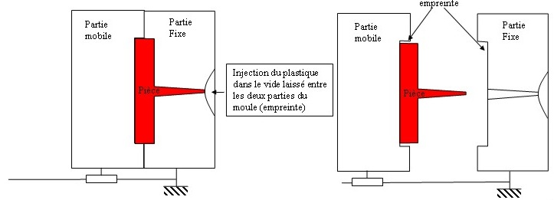
Une particularité de ce procédé est que la pièce se contracte lors du refroidissement : le volume occupé par la pièce solidifiée est inférieur à celui de l'empreinte. Ce phénomène est nommé retrait.
Voir sur ce procédé l’animation « Annexe : Injection plastique ».

2 - Les défauts géométriques des pièces en plastique
On observe fréquemment deux types de défauts géométriques sur les pièces réalisées par injection plastique :
- Des cavités inattendues nommées retassures (figure 1) ;
- Des surfaces réputées planes qui ne le sont pas : c'est le gauchissement (figure 2).

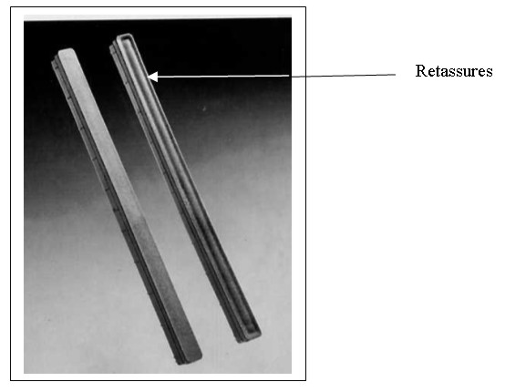

Figure 1 : retassures
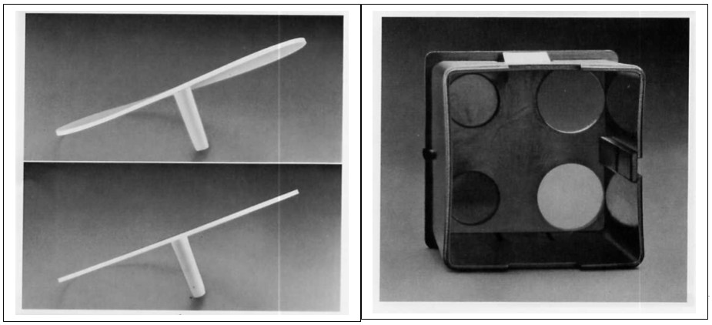
Figure 2 : gauchissement

3 - Explication qualitative des non-conformités
Une des causes communes au gauchissement et aux retassures est le retrait différentiel. Le retrait est la contraction de la matière durant le refroidissement : la pièce finale a un volume plus petit que l'empreinte du moule. Il est dit différentiel lorsque la contraction diffère selon les zones de la pièce.
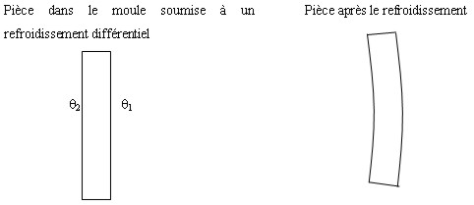
Le retrait différentiel est généralement dû à un refroidissement déséquilibré. En effet, le retrait est d'autant plus important que la pièce est chaude : plus la pièce refroidit lentement, plus le retrait sera marqué. Supposons par exemple qu'une pièce parallélépipédique soit soumise à deux températures différentes sur deux faces opposées : la face la plus chaude (sa température est notée θ₂ sur la figure ci-dessous) va se contracter plus vite que la face la plus froide (de température θ₁ < θ₂), et la pièce va donc s'incurver. C'est ce qu'on appelle le gauchissement.

De la même façon, une surépaisseur engendre des retassures : elle refroidit plus lentement, donc se contracte davantage.
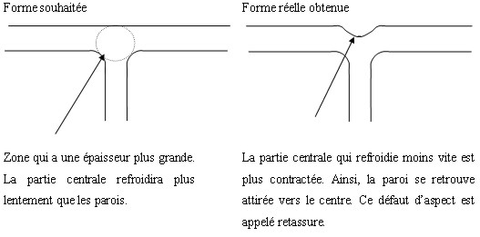
Cette contraction est due à une réorganisation de la matière. Celle-ci peut en effet posséder deux arrangements différents : l'arrangement amorphe, plus volumineux, et l'arrangement cristallin, plus dense. Ces deux arrangements cohabitent en proportions variables dans la pièce. De façon générale, un refroidissement lent tend à favoriser l'arrangement cristallin. C'est pour cela que le cœur, mieux isolé, cristallise plus que la peau, qui est en contact avec les parois du moule.

4 - Règles
Pour réduire l'influence du gauchissement et des retassures il faut un refroidissement homogène qui oblige à faire varier l'épaisseur dans les zones de transition (coin ou accroche de nervure) : il faut éviter les « points chauds ».
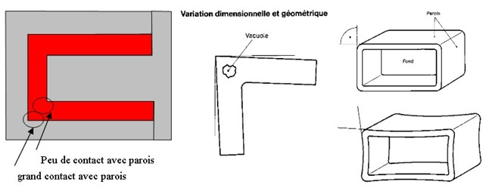
Les schémas ci-dessous montrent le gauchissement des coins.
On observe une déformation angulaire due au retrait différentiel. Malgré une température uniforme du moule, le refroidissement local de la pièce moulée varie en fonction de ses surfaces de contact avec les parois du moule : la zone qui a un contact moindre avec le moule va avoir un retrait plus grand.
Les solutions possibles sont :
- Intensifier la régulation thermique du moule, notamment dans les angles ;
- Diminuer les surépaisseurs dans les angles, comme le montre la figure ci-dessous.
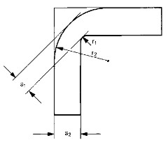
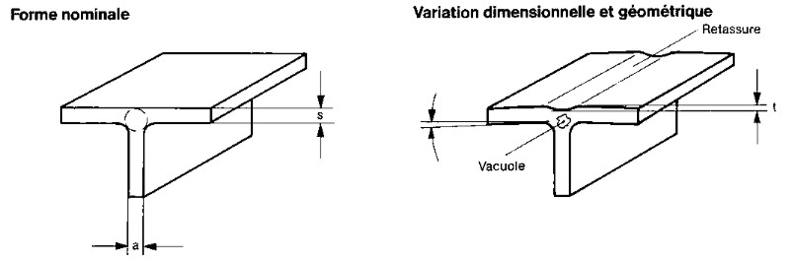
Le même phénomène se produit lors du refroidissement d'un profilé en T. La forme en T induit une surépaisseur locale qui provoque un point chaud et donc un retrait plus important.

Les solutions pour diminuer le problème sont multiples :
- Réduire la largeur de la nervure (avec les notations ci-dessus, on préconise généralement a<0,5s) ;
- Adopter des formes plus adéquates, comme celles présentées ci-dessous ;
- Augmenter la température de la paroi du moule, pour rendre le refroidissement plus homogène.
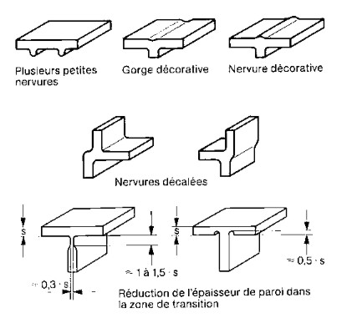
Ainsi, lors du dessin de boîtiers en plastique, il convient d'adopter des formes similaires à celles présentées ici. Le raisonnement basé sur le retrait est à la base de beaucoup de règles de conceptions de pièces plastiques. Ces formes peuvent ensuite être vérifiées par simulation.

5 - Prévision des défauts géométriques par la simulation
Les défauts géométriques peuvent être prévus en simulant le refroidissement de la pièce moulée et le retrait qui en découle. Il s'agit d'une simulation multi-physique (voir ressource « La simulation multi-physique ») faiblement couplée (c'est-à-dire « dans un seul sens »), qui se décompose en trois étapes :
- Thermique : on calcule l'évolution du champ de température dans la pièce tout au long du refroidissement ;
- Changement de phase : on en déduit le taux de cristallinité (c'est-à-dire la proportion de matière possédant localement un arrangement cristallin) en tout point de la pièce et tout au long du refroidissement ; le taux de cristallinité détermine la masse volumique, qui n'est donc pas homogène et évolue au fil du refroidissement ;
- Elasticité : on en déduit les déformations de la pièce au cours du refroidissement, et éventuellement les contraintes résiduelles associées.
Les annexes de cette ressource :
- Définissent le taux de cristallinité (voir « Annexe : Définitions structure des polymères et du taux de cristallinité »),
- Illustrent les deux premières étapes de cette simulation : thermique (voir « Annexe : Calcul du champ de température au cours du refroidissement ») et changement de phase (voir « Annexe : Evolution de la cristallinité en fonction de la température »)
- Présentent quelques résultats partiels (voir « Annexe : Quelques résultats »).
Ressource publiée sur EDUSCOL-STI : http://eduscol.education.fr/sti/si-ens-cachan/

